TEMA: Naturaleza
Subtema 6: Un vistazo al reino animal
Prueba previa
Fase de aprendizaje 1: Comer o ser comido
Fase de aplicación 1: Comer o ser comido
Fase de aprendizaje 2: ¿Qué animales forman parte de un mismo grupo?
Fase de aplicación 2: ¿Qué animales forman parte de un mismo grupo?
Fase de aprendizaje 3: Una análisis más detallado del reino animal
Fase de aplicación 3: Una análisis más detallado del reino animal
Fase de evaluación

Prueba previa

Vamos a hacer un recorrido por el gran reino de los animales, del que también nosotros formamos parte. Pero... ¿qué sabéis ya de este tema? Empecemos con algunas preguntas.

Titel: Pregunta 1

¿Qué son los herbívoros?
- Animales que solo comen hierba
- Animales que solo comen vegetales
- Animales que solo comen carne
- Animales que comen carne y vegetales

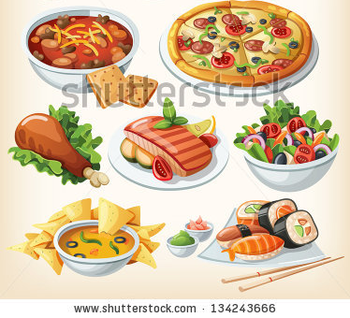

Titel: Pregunta 2

¿A qué grupo de animales pertenece el ser humano?

- Anfibios
- Reptiles
- Mamíferos
- Aves
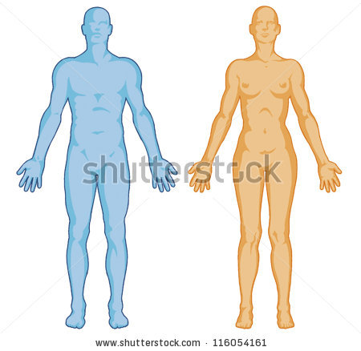

Titel: Pregunta 3

¿Qué comen los leones?

- Hierba
- Maíz
- Plátanos
- Carne
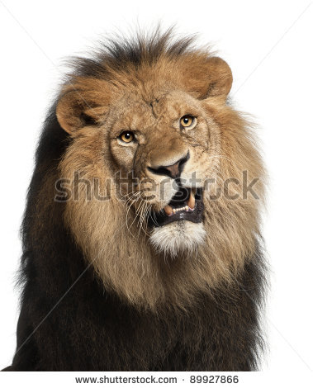

Titel: Pregunta 4

¿Por qué tienen los conejos dientes incisivos tan grandes?

- Para pelear contra otros conejos
- Para comunicarse con otros animales
- Para rascarse cuando tienen algún picor
- Para poder comer bien vegetales

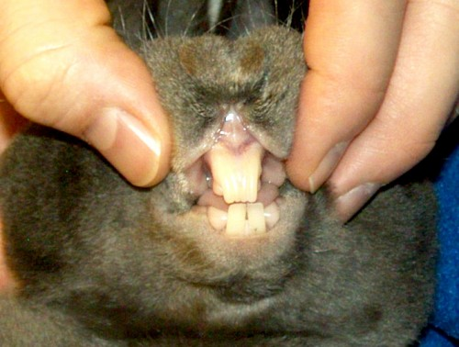

Titel: Pregunta 5

¿Quién se come a quién?

- Un águila come hierba.
- Una rana se come a una serpiente.
- Una serpiente se come a un ratón.
- Un pulgón se come a una mariquita.

Fase de aprendizaje 1: Comer o ser comido

Titel: Comer o ser comido

Todos los seres vivos necesitan alimentos para sobrevivir. Los organismos tienen que comer, pero también pueden servir de comida para otros organismos. En eso consiste la cadena alimentaria. ¡Echemos un vistazo!
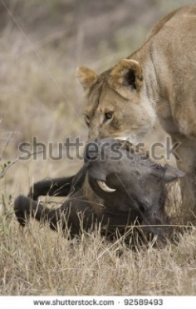

Los animales que viven en el zoo o en una granja reciben comida de sus cuidadores. En la naturaleza, sin embargo, la cosa es bien distinta. Los animales tienen que buscar su propia comida o cazar a su presa para poder comer. Y no solo tienen que buscar comida, también tienen que cuidarse de que no se los coman otros animales. Así es como se configura la cadena alimentaria. Uno es comida para otro, que a su vez es una presa para otro animal.

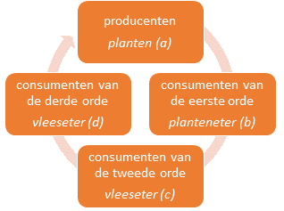
La cadena alimentaria consta de distintos órdenes:
1. productores
vegetales
- La cadena alimentaria empieza siempre por los vegetales. Los llamamos productores porque ellos mismos producen alimento con ayuda de luz solar, aire y agua.
- Los animales herbívoros comen vegetales. Llamamos herbívoros a los consumidores de primer orden.
- Los animales carnívoros, a su vez, comen animales herbívoros. A los carnívoros los llamamos consumidores de segundo orden.
2. consumidores de primer orden
herbívoro
4. consumidores de tercer orden
carnívoro
- Por último, hay animales carnívoros que comen otros animales carnívoros. A este último grupo de animales carnívoros los llamamos consumidores de tercer orden. Ningún otro animal se come a este último orden de carnívoros. Cuando mueren, las bacterias descomponen su cuerpo en partículas minúsculas. Esas partículas se acumulan en el suelo y forman una nueva fuente de alimento para las plantas.
3. consumidores de segundo orden
carnívoro
Titel: Comer o ser comido

Veamos cómo podemos representar de forma sencilla estas relaciones entre los animales.
La mayoría de las cadenas alimentarias constan de entre tres y cinco niveles. La cadena más larga tiene diez niveles. En realidad se trata de un proceso ininterrumpido. Hay distintas formas de representar las relaciones entre los distintos niveles de la cadena:
- La cadena alimentaria se puede representar mediante un esquema. La relación entre unos organismos y otros se indica con una flecha.
- Los distintos niveles de la cadena también se pueden representar por medio de una pirámide. Las plantas se encuentran en la base de la pirámide, y los consumidores de tercer orden en el vértice.
- Por último, existe la red alimentaria, que representa todas las posibles combinaciones de relaciones alimentarias. Porque un animal puede ser alimento para distintos animales.

1
2
3
Titel: Comer o ser comido

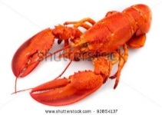

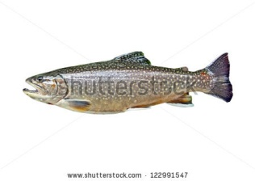
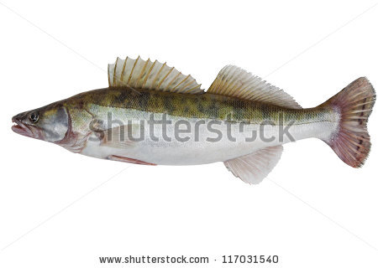
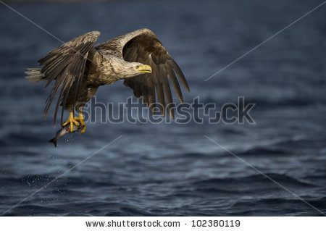
Para que quede todo más claro, os ofrecemos dos ejemplos de cadena alimentaria.
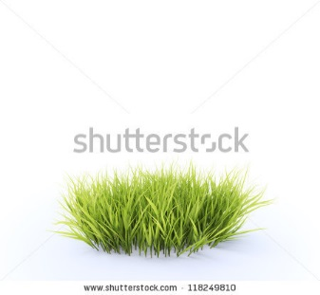
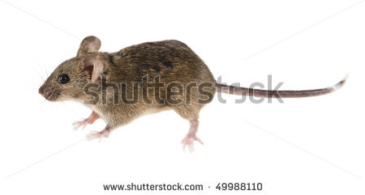
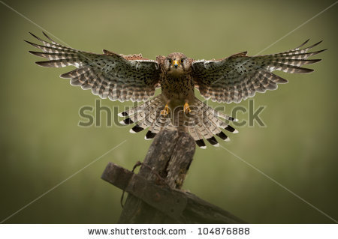
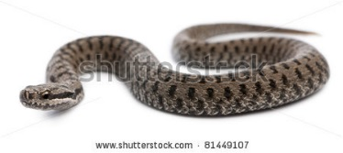

1. La hierba es alimento para un ratón.
2. El ratón es comida para la serpiente.
3. La serpiente, a su vez, es comida para el águila.

1. Las algas son el alimento principal de los cangrejos.
2. Las truchas se comen a los cangrejos.
3. Al lucio le encantan las truchas. Y como es más grande que ellas, puede cazarlas fácilmente.
4. Por último, el águila pescadora se come al lucio.

Fase de aplicación 1 (aplicación 1): Comer o ser comido

Titel: Comer o ser comido

¿Quién se come a quién? Coloca las siguientes palabras y su imagen correspondiente en el orden correcto.
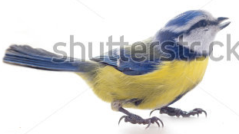

alionín

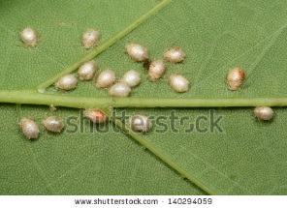

pulgones

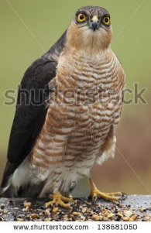

gavilán



hoja de sauce

Solución:
hoja de sauce
pulgones
alionín
gavilán

Juist: ¡Muy bien!
Fout na eerste poging: Inténtalo de nuevo. Tal vez te sirvan de ayuda tus apuntes.
Fout na tweede poging: Lástima. ¡Has hecho lo que has podido!
Titel: Comer o ser comido

¿Quién se come a quién? Coloca las siguientes palabras y su imagen correspondiente en el orden correcto.

bayas
pulgón
libélula
mariquita
rana
águila ratonera
serpiente

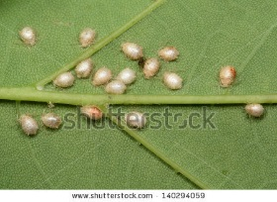
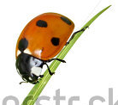
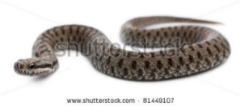
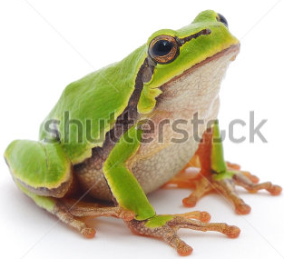
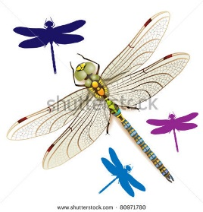
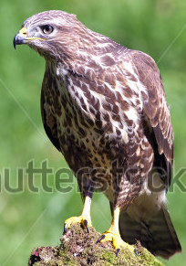
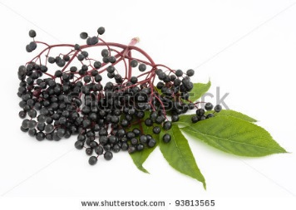

Juist: ¡Muy bien!
Fout na eerste poging: Utiliza tu cuaderno, podría ser de ayuda.
Fout na tweede poging: Lástima. ¡Has hecho lo que has podido!

Solución

pulgón
mariquita
libélula
bayas

rana
serpiente
águila ratonera

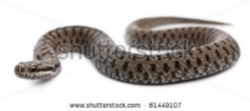

Fase de aprendizaje 2: ¿Qué animales forman parte de un mismo grupo?

Titel: ¿Qué animales forman parte de un mismo grupo?

El reino animal es muy grande y todos los animales son distintos. Sin embargo, algunos animales forman parte de un mismo grupo.

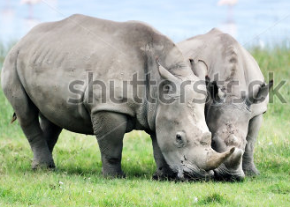
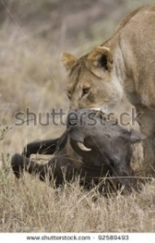
En la cadena alimentaria ya has oído hablar de los herbívoros, también conocidos como fitófagos. Son animales que solo comen plantas. ¡Pero no todos los animales se alimentan solo de plantas!
También hay animales carnívoros. El propio nombre lo dice: son animales que solo comen carne. También se conocen como zoófagos.
Y en tercer lugar, hay organismos que comen tanto vegetales como carne. Estos animales reciben el nombre de omnívoros. Los animales de cada grupo tienen características comunes.

Los herbívoros, carnívoros y omnívoros tienen dentaduras, intestinos y ojos distintos.
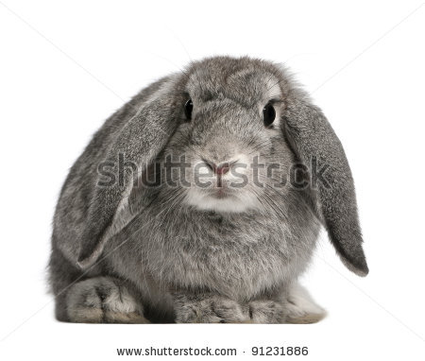
Los herbívoros tienen que poder cortar y masticar bien las plantas. Por eso están provistos de dientes incisivos fuertes. Para triturar la comida, tienen muelas planas con protuberancias. Su lengua también es importante para juntar la hierba.
Las plantas se tardan más en digerir. Por eso, los intestinos de los herbívoros son muy largos.
Por último, sus ojos se encuentran a ambos lados de la cabeza. Esto les permite vigilar todo su entorno de forma continua mientras comen. El conejo es un ejemplo de animal herbívoro.

Fase de aprendizaje 2: ¿Qué animales forman parte de un mismo grupo?

Titel: ¿Qué animales forman parte de un mismo grupo?

¿Cómo son entonces los dientes, intestinos y ojos de los carnívoros y los omnívoros? Enseguida te lo explico.

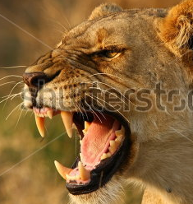
Los carnívoros tienen que cazar y matar a su presa. Por eso tienen colmillos muy grandes. Para desgarrar a su presa en pedazos disponen de muelas cortantes. Para ellos, los incisivos no son tan importantes, por eso los tienen más pequeños que los herbívoros.
La carne es más fácil de digerir que las plantas. Por eso, los intestinos de los carnívoros son más cortos que los de los herbívoros. Los animales carnívoros suelen ser delgados y flexibles para poder cazar bien a sus presas.
Los animales carnívoros son depredadores. Para ver a sus presas a distancia, tienen los ojos en la parte frontal de la cabeza. El león es un ejemplo de animal carnívoro.


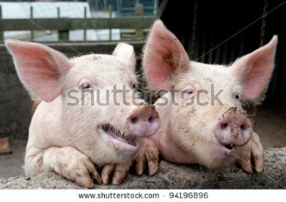
Los animales omnívoros tienen que poder ingerir con facilidad tanto vegetales como carne. Por eso, sus incisivos, colmillos y muelas son aproximadamente del mismo tamaño.
Los intestinos de los omnívoros tienen un tamaño intermedio, porque tienen que digerir tanto carne como vegetales. Algunos omnívoros tienen los ojos en la parte frontal de la cabeza, otros a los lados. El cerdo es un ejemplo de animal omnívoro.

Fase de aprendizaje 2: ¿Qué animales forman parte de un mismo grupo?

Titel: ¿Qué animales forman parte de un mismo grupo?

A continuación os ofrecemos un resumen de las diferencias entre herbívoros, carnívoros y omnívoros. Presta atención y toma apuntes para recordarlo todo mejor.

 | Herbívoro | Carnívoro | Omnívoro
Dentadura | Incisivos fuertes y muelas planas con protuberancias | Colmillos grandes y muelas cortantes | Todos los dientes de un tamaño similar
Intestinos | Largos | Cortos | Longitud intermedia
Ojos | A los lados de la cabeza | En la parte frontal de la cabeza | En la parte frontal de la cabeza o a ambos lados de la misma
Ejemplos | conejo, caballo, ardilla, vaca, jirafa, hipopótamo, cebra, ciervo... | león, tigre, tarántula, cocodrilo, serpiente, tiburón, salamandra... | cerdo, oso, mirlo, ballena jorobada, chimpancé, ser humano...
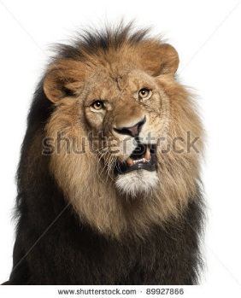

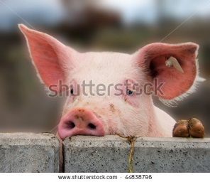

Fase de aplicación 2 (aplicación 1): ¿Qué animales forman parte de un mismo grupo?

Titel: ¿Qué animales forman parte de un mismo grupo?

Lee la siguiente afirmación. ¿Es verdadera o falsa?

Los herbívoros comen casi siempre plantas, pero a veces también comen carne.

Antwoord: Falso
Juist: ¡Muy bien!
Fout: Lástima. Los herbívoros solo comen plantas. Los carnívoros solo comen carne. Son los omnívoros quienes comen tanto carne como plantas.
Fase de aplicación 2 (aplicación 1): ¿Qué animales forman parte de un mismo grupo?

Titel: ¿Qué animales forman parte de un mismo grupo?

Lee la siguiente afirmación. ¿Es verdadera o falsa?

El león es un animal omnívoro.

Antwoord: Falso
Juist: ¡Muy bien! ¡Se ve que has prestado atención!
Fout: Lástima. El león es un animal carnívoro. Fíjate bien en los colmillos tan grandes que tiene.

Fase de aplicación 2 (aplicación 1): ¿Qué animales forman parte de un mismo grupo?

Titel: ¿Qué animales forman parte de un mismo grupo?

Lee la siguiente afirmación. ¿Es verdadera o falsa?

Los dientes de un animal omnívoro son todos más o menos del mismo tamaño.



Antwoord: Verdadero
Juist: ¡Perfecto, sigue así!
Fout: Era verdadero. Los omnívoros comen tanto carne como plantas. Por eso, todos sus dientes son de tamaño similar. ¡Piensa en tus propios dientes!

Fase de aplicación 2 (aplicación 1): ¿Qué animales forman parte de un mismo grupo?

Titel: ¿Qué animales forman parte de un mismo grupo?

Lee la siguiente afirmación. ¿Es verdadera o falsa?

Los intestinos de un animal carnívoro son más largos que los de un animal herbívoro.

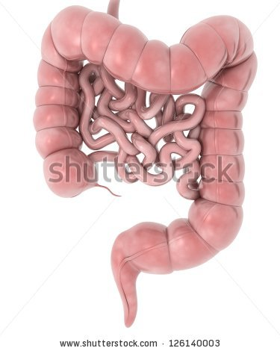

Antwoord: Falso
Juist: ¡Muy bien!
Fout: No, te has equivocado. Los intestinos de los animales herbívoros son más largos, porque las plantas son más difíciles de digerir.

Fase de aplicación 2 (aplicación 1): ¿Qué animales forman parte de un mismo grupo?

Titel: ¿Qué animales forman parte de un mismo grupo?

Lee la siguiente afirmación. ¿Es verdadera o falsa?

Los ojos de un herbívoro se encuentran a ambos lados de la cabeza.



Antwoord: Verdadero
Juist: ¡Muy bien! ¿Recuerdas por qué? Para que el herbívoro pueda ver posibles peligros mientras come.
Fout: Era verdadero. Esto permite a los herbívoros ver posibles peligros en su entorno mientras comen.

Fase de aprendizaje 3: Una análisis más detallado del reino animal
Titel: Una análisis más detallado del reino animal
Hay millones de especies animales. Por eso, los científicos clasifican a los animales en grupos que van de denominaciones muy generales a denominaciones muy específicas.
Veamos la clasificación del león:
- El reino animal es el grupo más grande.
- El reino animal está formado por más de 30 filos. Uno de esos filos agrupa, por ejemplo, a los animales vertebrados. Otro filo agrupa a los animales invertebrados.
- Cada filo se divide a su vez en una serie de clases. Dentro del filo de los animales vertebrados está, por ejemplo, la clase de los mamíferos.
- Cada clase está compuesta por órdenes. La clase de los mamíferos agrupa a 27 órdenes, entre los que se encuentra el orden de los depredadores.
- Dentro de cada orden se distinguen familias. El orden de los depredadores, por ejemplo, está compuesto por unas 15 familias. Una de ellas es la familia de los félidos.
- Cada familia se divide en géneros. En la familia de los félidos distinguimos, por ejemplo, los géneros de los linces, los pumas y las panteras.
- Por último, dentro de cada género hay especies. El león, por ejemplo, es una especie.

1. Reino (p.ej. reino animal)
2. Filo (p.ej. vertebrados)
3. Clase (p.ej. mamíferos)
4. Orden (p.ej. depredadores)
5. Familia (p.ej. félidos)
6. Género (p.ej. panteras)
7. Especie (p.ej. león)
Titel: Una análisis más detallado del reino animal
Veamos ahora el filo al que pertenece el ser humano: el de los animales vertebrados.

El filo de los animales vertebrados se divide en cinco clases: mamíferos, aves, peces, reptiles y anfibios. Todos ellos tienen una cosa en común: una columna vertebral. Si te tocas la espalda, notarás unos bultos a lo largo de tu espina dorsal. Son tus vértebras. Las vértebras son muy importantes para tu cuerpo. Son las encargadas de que se mantenga firme. La columna vertebral sirve de apoyo a tu cráneo y está unida a las distintas partes de tu cuerpo.

¿Sabías que...?
Una persona tiene entre 33 y 34 vértebras.

Cada clase tiene características específicas. Vamos a ver algunas características de cada clase de animales vertebrados.
- ¿Pueden regular su temperatura corporal?
- ¿Cómo es su piel?
- ¿Dónde viven?
- ¿Cómo respiran?
- ¿Cómo nacen sus crías?

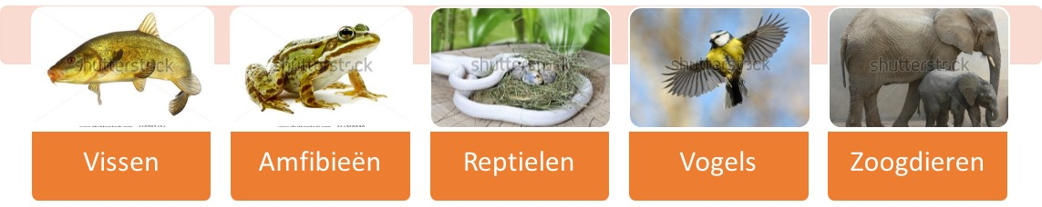
Peces
Anfibios
Reptiles
Aves
Mamíferos
Titel: Una análisis más detallado del reino animal
 | Peces | Anfibios | Reptiles | Aves | Mamíferos
Piel | Capa viscosa y escamas | Capa viscosa | Escamas secas | Plumas | Pelo
Respiración | Por medio de branquias | Primero con branquias y a través de la piel; al crecer pierden las branquias y respiran a través de los pulmones y la piel | Por medio de pulmones | Por medio de pulmones | Por medio de pulmones
Temperatura | Sangre fría (*2) | Sangre fría | Sangre fría | Sangre caliente (*1) | Sangre caliente
Crías | En huevos sin cáscara | En huevos sin cáscara | En huevos con cáscara coriácea | En huevos con cáscara calcárea | Vivíparo (*3)
Hábitat | Agua | Agua  Tierra | Agua  Tierra | Agua  Tierra  Aire | Agua  Tierra  Aire
Ejemplos | Carpín (pez de colores)  Anguila  Caballito de mar | Salamandra  Rana  Sapo | Serpiente  Tortuga  Lagarto | Gorrión  Pingüino  Avestruz | Ser humano  Delfín  Murciélago

(*1) Sangre caliente: Esto significa que la temperatura corporal se regula de forma automática. El animal no tiene que hacer nada para aumentar o disminuir la temperatura de su cuerpo.
(*2) Sangre fría: Esto significa que el animal debe tumbarse al sol para aumentar su temperatura o buscar la sombra para rebajarla.
(*3) Vivíparo: La madre da a luz a crías ya vivas, sin necesidad de que pasen primero un tiempo en un huevo.

Fase de aplicación 3 (aplicación 1): Una análisis más detallado del reino animal

Titel: Una análisis más detallado del reino animal

En el apartado anterior hemos visto la clasificación del león. Ahora vamos a aplicar esa clasificación a una especie de abeja. Coloca cada nombre junto al grupo correcto.

Abeja
Abeja melífera
Antrópodos

Himenópteros
Reino animal
Insectos

Apócritos

Grupo | Ejemplo
Especie
Género
Familia
Orden
Clase
Filo
Reino

Solución

Grupo | Ejemplo
Especie | Abeja melífera
Género | Abeja
Familia | Apócritos
Orden | Himenópteros
Clase | Insectos
Filo | Antrópodos
Reino | Reino animal

Juist: Muy bien, ¡enhorabuena!
Fout na eerste poging: Inténtalo de nuevo. Vuelve a pensar bien tu respuesta. Tal vez te sirvan de ayuda tus apuntes.
Fout na tweede poging: Lástima. Observa bien la respuesta y utiliza tus apuntes. Podría servirte de ayuda.

Fase de aplicación 3 (aplicación 2): Una análisis más detallado del reino animal

Titel: Una análisis más detallado del reino animal
Coloca las siguientes características en el grupo correcto dentro de los animales vertebrados.
Capa viscosa

Plumas

Pelo
Escamas secas
Capa viscosa y escamas

 | Peces | Anfibios | Reptiles | Aves | Mamíferos
Piel

 | Peces | Anfibios | Reptiles | Aves | Mamíferos
Piel

Juist: ¡Lo has hecho fenomenal!
Fout na eerste poging: Inténtalo de nuevo. ¡Tú puedes! Tal vez te sirvan de ayuda tus apuntes.
Fout na tweede poging: Lástima. ¡No era fácil!

Fase de aplicación 3 (aplicación 3): Una análisis más detallado del reino animal
Titel: Una análisis más detallado del reino animal
Coloca las siguientes características en el grupo correcto dentro de los animales vertebrados.
Por medio de pulmones

Primero con branquias y a través de la piel. Al crecer pierden las branquias y respiran a través de los pulmones y la piel.
Por medio de branquias

 | Peces | Anfibios | Reptiles  Aves  Mamíferos
Respiración

Fase de aplicación 2 (aplicación 4): Una análisis más detallado del reino animal
Titel: Una análisis más detallado del reino animal
Coloca cada clase de animales vertebrados bajo la característica correcta.

Reptiles
Mamíferos
Aves
Peces
Anfibios
Sangre fría | Sangre caliente

Fase de aplicación 3 (aplicación 5): Una análisis más detallado del reino animal
Titel: Una análisis más detallado del reino animal
Coloca las siguientes características en el grupo correcto dentro de los animales vertebrados.
Vivíparos

Huevos sin cáscara
Huevos con cáscara coriácea

Huevos con cáscara calcárea

 | Peces  Anfibios | Reptiles | Aves | Mamíferos
Crías

Fase de aplicación 2 (aplicación 6): Una análisis más detallado del reino animal
Titel: Una análisis más detallado del reino animal
Coloca cada clase de animales vertebrados bajo la característica correcta.

Reptiles
Mamíferos
Aves
Peces
Anfibios
Viven solo en el agua | Viven en el agua y en la tierra | Viven en el agua, en la tierra y en el aire

Fase de aplicación 3 (aplicación 7): Una análisis más detallado del reino animal

Titel: Una análisis más detallado del reino animal

Coloca cada ejemplo en el grupo correcto dentro de los animales vertebrados.
Pingüino

Carpín (pez de colores)

Salamandra
Ser humano
Serpiente

 | Peces | Anfibios | Reptiles | Aves | Mamíferos
Ejemplo

Fase de evaluación
Veamos ahora qué has aprendido sobre el reino animal. ¡Suerte!
Titel: Pregunta 1

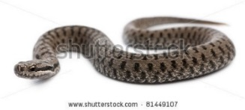
La cadena alimentaria consta de distintos niveles. ¿Cómo se llama el primer nivel?

- Productores
- Consumidores de primer orden
- Consumidores de segundo orden
- Consumidores de tercer orden

Juist: ¡Muy bien! ¡Sigue así!
Fout: Lástima. Eran los productores, en concreto la hierba y las plantas. Con ellos empieza la cadena alimentaria.

Titel: Pregunta 2

¿Qué fallos hay en la siguiente pirámide alimentaria?
Hierba
Mosca
Salmón
Ser humano
- Hay que intercambiar los sitios del ser humano y la mosca.
- Hay que intercambiar los sitios de la hierba y el salmón.
- Hay que intercambiar los sitios de la mosca y el salmón.
- Esta cadena alimentaria es correcta. No hay que cambiar nada de lugar.

Juist: ¡Bravo!
Fout: Lástima. Hay que intercambiar los sitios de la hierba y el salmón. La mosca come hierba y el salmón, a su vez, se come la mosca. El ser humano, por último, se come el salmón.

Titel: Pregunta 3

¿Qué grupo tiene los intestinos más largos?

- Carnívoros
- Herbívoros
- Omnívoros
- Todos los grupos tienen los intestinos igual de largos.

Juist: ¡Enhorabuena! ¡Lo has memorizado muy bien!
Fout: Lástima. Eran los herbívoros. Estos animales son los que tienen los intestinos más largos.

Titel: Pregunta 4

¿Recuerdas por qué los intestinos de los herbívoros son más largos que los de los omnívoros y los carnívoros?
- Las plantas contienen más residuos que la carne.
- Los herbívoros comen porciones más grandes que los omnívoros y los carnívoros.
- Las plantas tienen menos vitaminas que la carne.
- Las plantas tardan más en digerirse que la carne.

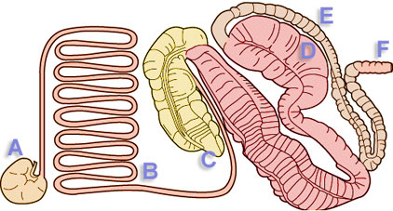
Juist: ¡Lo estás haciendo fenomenal! ¡Sigue así!
Fout: La próxima vez lo harás mejor. Las plantas tardan más en digerirse que la carne.

Titel: Pregunta 5

¿Cuál de los siguientes tipos de animales vertebrados es de sangre caliente?

- Peces
- Reptiles
- Mamíferos
- Anfibios

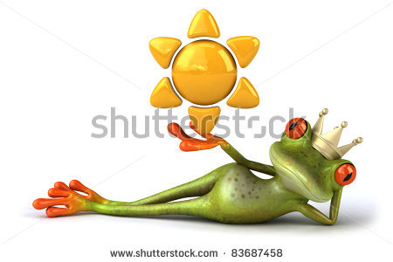

Juist: ¡Muy bien! ¡Eres un fenómeno!
Fout: La respuesta correcta era: mamíferos. Su temperatura corporal se regula de forma automática.

